SREDNJA ŠOLA ZA GOSTINSTVO IN TURIZEM RADENCI

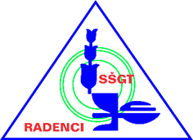

MLADINSKA ULICA 5, 9252 RADENCI

21. MEDNARODNI FESTIVAL VEČ ZNANJA ZA VEČ TURIZMA

OKUSNI ZAKLADI: Lokalni kulinarični spominki s trajnostnim pridihom

**SLADKE RADOSTI VEVERICE MUKI**



Avtorji: Vasja Radonjić, Ana Luša Časar, Lara Štefanec, Tian Ficko, Lennon Samuel William

Mentorici: Elvira Štumpf, Mateja Rožanc-Zemljič

Radenci, januar 2024

**21. MEDNARODNI FESTIVAL VEČ ZNANJA ZA VEČ TURIZMA**

**OKUSNI ZAKLADI**: Lokalni kulinarični spominki s trajnostnim pridihom

**OSNOVNI PODATKI TEKMOVALNE SKUPINE:**

Naziv zavoda: Srednja šola za gostinstvo in turizem Radenci

Naslov: Mladinska ulica 5, 9252 Radenci

Kontakt:

Telefon: 02 566 91 60

E-naslov: info@ssgtr.si

Spletna stran: <https://ssgtr.si>

Naslov naloge: **SLADKE RADOSTI VEVERICE MUKI**

Člani tekmovalne skupine:

* Lara Štefanec (vodja skupine); lara.stefanec.2016.selo@gmail.com
* Ana Luša Časar; analusa202@gmail.com
* Vasja Radonjić; vasjar123@gmail.com
* Tian Ficko; tianficko@gmail.com
* Samuel Lennon William; lenbosam9@gmail.com

Mentorici:

* Elvira Štumpf; elvira.stumpf@ssgtr.si
* Mateja Rožanc Zemljič; mateja.rozanc.zemljic@ssgtr.si

**Povzetek v slovenskem jeziku**

Na 21. Mednarodnem festivalu Več znanja za več turizma sodelujemo dijaki Srednje šole za gostinstvo in turizem Radenci, programa SSI, smeri gastronomija in turizem. V okviru festivala z naslovom Okusni zakladi: Lokalni kulinarični spominki s trajnostnim pridihom smo pripravili kulinarični turistični produkt. Naslovili smo ga »Sladke radosti veverice Muki«, saj je veverica tradicionalna maskota turističnega kraja Radenci. Izdelali smo sladico MUKI KEKS, ki se povezuje z lokalnimi pridelki oz. izdelki. Naša želja je, da bi sladica postala sestavni del lokalnega kulinaričnega turizma, saj je trajnostno naravnana ter je nadgradnja peciva naših babic. Naš kulinarični turistični spominek lahko služi kot odlično darilo, ki ga lahko podarimo sebi ali našim bližnjim. Turistični gastronomski spominek predstavlja odlično priložnost za promocijo destinacije in hkrati omogoča lokalno prepoznavnost.

V tej projektni nalogi smo:

* raziskali trg;
* določili ciljni segment;
* se odločili za edinstvenost izdelka;
* proučili ponudnike lokalnih pridelkov, potrebnih za sladico;
* opravili povpraševanja pri ponudnikih;
* pripravili kalkulacijo izdelka;
* se odločili za oblike trženja;
* razvili strategijo njegove promocije.

**Ključne besede:** gastronomski turistični spominek, veverica Muki, kulinarični turizem, lokalna prepoznavnost.

**ABSTRACT**

Students of the secondary professional programme (Gastronomy and Tourism) at the Secondary School of Tourism and Gastronomy Radenci are participating at the 21st International Festival, titled *More Knowledge for More Tourism*. This year’s festival’s name is *Delicious Treasures: Local Culinary Souvenirs with a Touch of Sustainability*. For this purpose, we have prepared a culinary touristic product. We named it *Sweet Delights of Muki the Squirrel*, since the squirrel is the traditional touristic mascot of Radenci. We baked a dessert called MUKI KEKS[1], which is associated with the local produce or products. We wish that the dessert became an integral part of local culinary tourism, as it is both ecologically-friendly as well as an elaborate version of the one prepared by our grandmothers. Our culinary touristic souvenir can be considered an excellent gift that we can give ourselves or our loved ones. The touristic gastronomic souvenir is a great opportunity to promote the destination and provide local recognition.

In this project work we have:

* researched the market
* determined the target segment
* decided on the uniqueness of the product
* researched the suppliers of the local produce needed for the dessert
* made inquiries with the suppliers
* made calculations for the product
* decided on forms of marketing
* developed a strategy for advertising the product

**Key words:** gastronomic touristic souvenir, squirrel Muki, culinary tourism, local recognition.

Tabela : SEZNAM SODELUJOČIH DIJAKOV

|  |  |  |  |  |
| --- | --- | --- | --- | --- |
| NAZIV ŠOLE | IME IN PRIIMEK DIJAKA | RAZRED | KRAJ STALNEGA BIVALIŠČA | LETNICA ROJSTVA |
| Srednja šola za gostinstvo in turizem Radenci | Vasja Radonjić | 4.Tb | MURSKA SOBOTA | 2005 |
| Ana Luša Časar | KRUPLIVNIK | 2005 |
| Lara Štefanec | SELO | 2005 |
| Tian Ficko | SV. JURIJ NA GORIČKEM | 2005 |
| Lennon Samuel William | 5.Pt | MURSKA SOBOTA | 2003 |

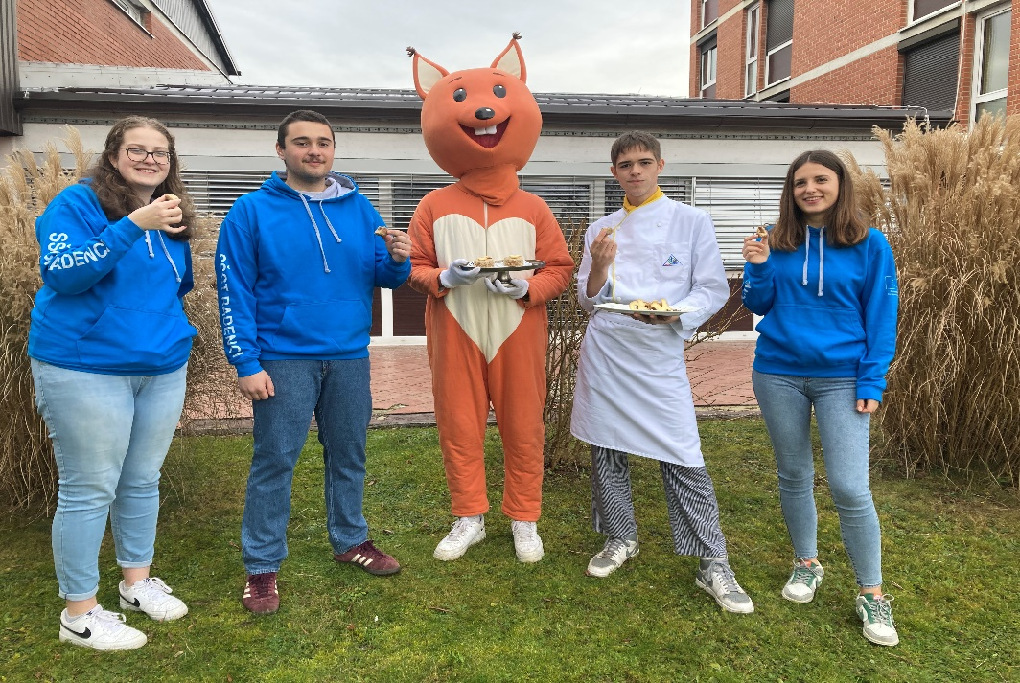

Slika : Sodelujoči dijaki

**KAZALO**

1 UVOD 1

2 OKVIRNA VSEBINA IN STRUKTURA PREDSTAVITVE TURISTIČNEGA PROIZVODA 2

3 NAMEN IN CILJI 2

4 PREDPOSTAVKE IN OMEJITVE 3

5 METODOLOGIJA DELA 3

6 POSLOVNA PRILOŽNOST 3

7 KULINARIČNI TURIZEM 4

8 TURISTIČNI KULINARIČNI SPOMINEK 4

8.1 SLADICA MUKI KEKS 5

9 STRATEGIJA TRŽENJA 6

9.1 TRŽNA PREDSTAVITEV TURISTIČNEGA PRODUKTA 7

9.2 TRŽENJSKI NAČRT 9

9.3 ZADOLŽITVE DIJAKOV IN MENTORJEV PRI IZVEDBI TUR. TRŽNICE ALPE-ADRIA 9

10 STOJNICA NA PRIREDITVENEM PROSTORU TUR. TRŽNICE NA SEJMU ALPE-ADRIA 10

11 ZAKLJUČEK 11

12 VIRI 12

13 PRILOGE VI

**KAZALO TABEL**

Tabela 1: SEZNAM SODELUJOČIH DIJAKOV III

Tabela 2: Lokalni ponudniki 4

Tabela 3: Kalkulacija za MUKI KEKS 6

Tabela 4: Trženjski načrt 9

Tabela 5: Aktivnosti dijakov na predstavitvi 31. januarja 2024 10

Tabela 6: Ponudba stojnice 10

**KAZALO SLIK**

Slika 1: Sodelujoči dijaki III

Slika 2: Kulinarični spominki 5

Slika 3: Muki keks 5

Slika 4: Slika deklaracije 5

Slika 5: Majica z logotipom 7

Slika 6: Darilni bon 7

Slika 7: Kazalke s QR kodami 7

Slika 8: Veverica 8

[Slika 9: Krompirjeva štampiljka…………………………………………………………………………………………………………..8   
Slika 10: Veverica Muki v kuhinji. 8](#_Toc155612733)

Slika 11: Slika stojnice 10

**KAZALO PRILOG**

* PROŠNJE ZA SODELOVANJE - 4X
* PREDSTAVITEV NAČRTA IN POTEKA DELA OD IDEJE DO IZVEDBE NA SEJMU ALPE-ADRIA

# UVOD

Slovenija je turistom poznana po odlični in pestri kulinariki. Desni breg reke Mure prepleta ravninski poljsko-travniški del in hribovit vinogradniško–sadjarski del. Regija z obstoječo gastronomsko ponudbo v sebi nosi aromatične avtentične lastnosti, ki turistu ustvarijo izkušnje in ponujajo nepozabna doživetja.

Z novo sladko ponudbo želimo obogatiti lokalni prostor in ga v slovenskem prostoru in širše narediti še bolj prepoznavnega. Želimo, da naši turisti in lokalni prebivalci lahko kulinarični spominek poskusijo ali ga kupijo kot darilo zase, za družino ter prijatelje in s tem doživijo družabno izkušnjo. Z lokalnim kulinaričnim spominkom želimo dati identiteto kraju in turistu ponuditi avtentično izkušnjo.

# OKVIRNA VSEBINA IN STRUKTURA PREDSTAVITVE TURISTIČNEGA PROIZVODA

**Izdelali smo turistični kulinarični spominek,** saj smo v tem videli odlično priložnost, da še bolj odpremo in podpremo pot kulinaričnemu turizmu našega kraja.

Radenci so zdraviliški kraj, znan po priljubljeni in svetovno znani mineralni vodi Radenski. Izviri slatine dajejo osnovo zdraviliškemu turizmu, le-ta pa vedno bolj kliče po razvoju kulinaričnega turizma. Ker je naše področje znano po dobri hrani, turisti vedno bolj povprašujejo po pristni domači avtohtoni hrani.

V naših krajih so v preteklosti ljudje radi posegali po krepkih jedeh, sladice pa so si privoščili le ob praznikih, zato so za njih imele poseben pomen. V pripravi sladic so izhajali iz domačih pridelkov, zato so lokalni pridelki in proizvodi sestavni del naše sladice.

V namen predstavitve našega kulinaričnega spominka smo izdelali stojnico, na kateri bomo razstavili našo sladico, imenovano Muki keks, prav tako sestavine zanj v obliki izdelkov lokalnih ponudnikov živil. Ob stojnici bo tekmovalec – kuhar, ki je sladico pripravil, zato jo bo znal predstaviti s strani sestave in priprave. Imeli bomo tudi info točko, na kateri bodo obiskovalci lahko dobili informacije v zvezi s produktom. Posebej za tržnico smo izdelali prospektni material, QR kodo in knjigo vtisov – vse se bo nahajalo na stojnici.

Ker je sladica povezana z veverico Muki, maskoto kraja Radenci, bomo enega od tekmovalcev oblekli v kostum veverice, le-ta pa bo naš piškot ponujal po razstavnem prostoru. Menimo, da bo takšna predstavitev privlačna za obiskovalce. Na stojnici bomo imeli še tri tekmovalce, ki bodo ob piškotu promovirali tudi izdelke lokalnih pridelovalcev. Gre za izdelke, ki so sestavni del kulinaričnega spominka – piškota. Ob predstavitvi Muki keksa bodo tekmovalci predstavljali tudi naš kraj. S celotno predstavitvijo želimo podpreti lokalni turizem, izpostaviti pomen lokalno pridelane hrane, hkrati pa opozoriti na svojsten pomen sladice – kulinaričnega spominka.

# NAMEN IN CILJI

Namen naloge je, da s kulinaričnim spominkom in z inovativnim tržnim načinom predstavimo in gostu približamo našo regijo, omogočimo pa mu tudi družabno izkušnjo.

Cilji:

* prepoznavnost severovzhodnega konca slovenske kulinarike z avtentično sladico;
* ustvariti gastronomsko točko na slovenskem zemljevidu;
* uporabiti lokalne sestavine za kulinarični spominek;
* privabiti goste z izbrano avtohtono ponudbo in z dodanimi retro elementi;
* popestriti ponudbo na trgu.

# PREDPOSTAVKE IN OMEJITVE

Opravili smo inventarizacijo (delo na terenu) obstoječih kulinaričnih spominkov v Pomurju in prišli do ugotovitve, da se turistični ponudniki trudijo, vendar v lokalnem prostoru ni identičnega lokalnega kulinaričnega spominka.

Pri snovanju kulinaričnega produkta smo bili omejeni z lokalnim prostorom in avtohtonimi proizvodi oz. izdelki, tradicijo, trajnostjo izdelka ter ugodno tržno naravnanostjo.

# METODOLOGIJA DELA

Uporabili smo:

* pregled strokovne literature in virov glede na raziskovalno delo;
* metode primerljivosti različnih pridobljenih podatkov;
* metoda analize obstoječe ponudbe na trgu;
* metode snovanja novega produkta;
* priprava kulinaričnega spominka in izbira embalaže (za spominek);
* trženje produkta s pomočjo medijev in osebne komunikacije.

Poslovno priložnost smo začeli razvijati z raziskavo trga obstoječe gastronomsko turistične ponudbe regije. Izvedli smo številna debatna srečanja članov projektnega tima. Posvetovali smo se z mentoricama in prišli do izhodišč za oblikovanje novega turističnega produkta.

# POSLOVNA PRILOŽNOST

**Raziskava trga:** Najprej smo raziskali trg in ugotovili, da naš turistični kraj še ne ponuja kulinaričnega spominka, tudi širše lokalno področje ne ponuja identičnega kulinaričnega spominka.

**Ciljni segment:** Določili smo si ciljni segment, to so turisti – gostje Hotela Radin in Youth Hostla SŠGT Radenci.

**Edinstvenost izdelka:** Odločili smo se, da bomo ponudili edinstven okus, lokalno pridelane sestavine in privlačno embalažo.

**Povezanost z lokalnimi dobavitelji**: Sodelovali smo z lokalnimi kmetijami in proizvajalci, da zagotovimo avtentične sestavine za naš kulinarični spominek in s tem omogočimo privlačnost izdelka.

**Vzpostavitev distribucijskih kanalov:** Zaenkrat smo se dogovorili za prodajo izdelka v domačem Youth Hostlu, s Hotelom Radin pa smo sklenili dogovor za sodelovanje (animatorji bodo svoje goste pripeljali v naš hostel, kjer jim bo omogočen nakup kulinaričnega spominka). Izdelek bomo ponudili tudi Expanu, pomurskemu promocijskemu centru.

**Trženje in promocija:** Uporabili bomo družbena omrežja in lokalne dogodke, kot so Maraton treh src in Festival Mačje mesto. Oba dogodka se odvijata v Radencih.

# KULINARIČNI TURIZEM

Številni avtorji pojmujejo kulinarični turizem kot turizem hrane in doživetij kulture s celotno turistično izkušnjo, ki vključuje pridelovalce, predelovalce živil, priprave in prezentiranje hrane pa vse do gastronomskih kulinaričnih dogodkov in doživetij.

Vloga gastronomskega turizma v Pomurju je izjemno pomembna. Z avtohtono ponudbo bogatimo destinacijo in jo lahko naredimo konkurenčno ter edinstveno. Skozi gastronomsko lokalno ponudbo turist spoznava zgodovino kraja, kulturo ter tradicijo. Del kulinaričnega turizma je prav gotovo tudi kulinarični spominek.

Obisk Radencev je odlična priložnost za odkrivanje kulinaričnih posebnosti.

# TURISTIČNI KULINARIČNI SPOMINEK

Turistični kulinarični spominek je povezan z geografskim in turističnim prostorom in v sebi nosi aromatične lastnosti, ki lahko ustvarijo občutke ter razširijo izkušnjo potovanja. Z njim podarimo delček lokalnega doživetja, lahko ga kupimo kot darila zase, za družino in prijatelje.

Spominek, ki smo ga pripravili lahko vpliva na napovedovanje turistovih namenov ponovnega obiska. Poleg ekonomske koristi ima tudi socialno funkcijo povezovanja ljudi.

Pri pripravi spominka smo uporabili lokalno pridelane sestavine, se oprli na tradicionalno kulinarično prakso in izhajali iz receptov naših babic. To pomeni, da smo upoštevali načelo zmanjševanja odpadne hrane, saj smo poskrbeli za premišljeno porabo sestavin. Z odgovornim ravnanjem smo pristopali trajnostno, podprli lokalne kmete in proizvajalce.

Tabela : Lokalni ponudniki

|  |  |  |  |
| --- | --- | --- | --- |
|  | Izbrani ponudniki | Naslov | Kontakt |
| 1. | Ekološka kmetija PeTiDa | Petra Peršak Voršič  Ekološka kmetija PeTiDa Kraljevci 42  9244 Sveti Jurij ob Ščavnic | ekološka.kmetija.petida@gmail.com |
| lešniki | 031 581 112 |
| 2. | Babičev mlin | Karmen Babič  Prvomajska ulica 24  9241 Veržej | karmen.babic@siol.net. |
| polnozrnata in pirina moka | 041 694 087  02 588 90 26 |
| 3. | Kmetije Paldauf | Igor Paldauf  Vučja vas 37  9242 Križevci pri Ljutomeru | [info@paldauf.si](mailto:info@paldauf.si). |
| jajca in slivova marmelada | 051 680 711 |
| 4. | Janja Kisilak  Hotel Radin | Hotel Radin  Zdraviliško naselje 12  9252 Zdravilišče Radenci | janja.kisilak@sava.si |
| maskota - veverica | / |
| trženje kulinaričnega spominka |

## SLADICA MUKI KEKS

Verjamemo, da je naša ponudba prišla od srca in iz našega mladostnega ustvarjalnega navdiha. V izbrani sladici smo združili lokalne sestavine. Tudi poimenovali smo jo z **narečno besedo keks**, kar pomeni piškot. Že naše babice so ob praznikih pripravljale sladice iz sestavin, ki smo jih uporabili v našem spominku. Te sladice so bile veliko bolj preproste, naša želja pa je, da jih nadgradimo, a kljub temu ohranimo okus domačnosti. Kulinarični spominek želimo povezati z **zgodbo veverice Muki.** Znano je, da se veverica Muki, maskota Zdraviliškega parka Radenci, prehranjuje z lešniki, zato so lešniki PeTiDa tudi del sladice. Kmetija PeTiDa je prejela certifikat za ekološko pridelavo v oktobru leta 2023. Ostale sestavine lokalnih pridelovalcev za Muki keks pa so: polnozrnata moka iz Babičevega mlina, surovo maslo Pomurske mlekarne, jajca in slivova marmelada ekološke kmetije Paldauf, ki je leta 2020 prejela certifikat BIO in naziv Ekološka kmetija. Za piškot smo uporabili še nekaj skrivnostnih sestavin, da je piškot avtentičen. Gre za krhki karamelni piškot, ki ga krasi veverica.

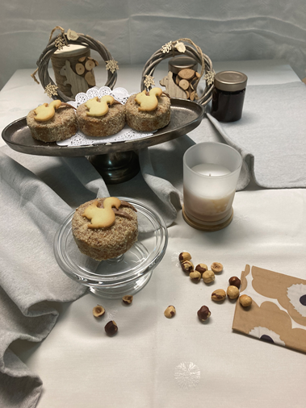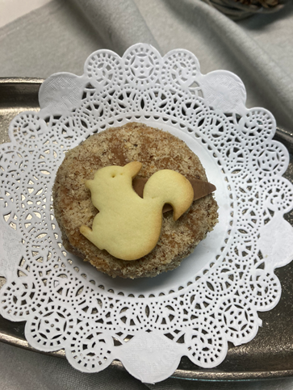

Slika 2: Kulinarični spominki

Slika 3: Muki keks

|  |
| --- |
| **DOMAČE PECIVO - MUKI KEKS**  **Teža: 90 g**  **Sestavine: pirina polnozrnata moka in pirina bela moka iz Babičevega mlina na Muri, lešniki PeTiDa, surovo maslo Pomurske mlekarne, jajca proste reje, smetane za stepanje, temna čokolada z 52 % deležem kakava,** sladkor, slivova marmelada, Radenska Classic  **HRANITI V HLADNEM IN SUHEM PROSTORU.**  **DATUM PAKIRANJA:**  **UPORABNO NAJMANJ DO:**  **PRIPRAVLJENO V YH NA SŠGT RADENCI**  **Tel.: 02 566 91 60** |

Slika : Slika deklaracije

Tabela : Kalkulacija za MUKI KEKS

|  |  |  |  |  |  |
| --- | --- | --- | --- | --- | --- |
|  |  |  |  |  |  |



# STRATEGIJA TRŽENJA

Pri oblikovanju novo nastalega turističnega produkta smo izhajali iz predpostavke, da lokalni kulinarični spominek lahko postane turistu motiv, da obišče Radence. Pri tem pa nam je pomembno, da je turistu sprejemljiva cena, vizualni izgled izdelka, embalaža, avtohtonost in tradicionalnost, domačnost, doživetje ter okoljska (ekološka) naravnanost.

Sladico bomo pripravljali v kuhinji Youth hostla Radenci, ki obratuje v sklopu SŠGT Radenci in jo tržili na sami lokaciji. Če se bo v 6 mesecih prodaja izkazala za uspešno, jo bomo v dogovoru s hotelom Radin tržili v njihovih prehrambnih obratih. Ponudili jo bomo tudi v Expano – regijski promocijski center, da bi bil naš produkt zastopan tudi širše.

Z danim kulinaričnim spominkom se bomo vključevali v lokalne turistične prireditve, kot sta npr. Maraton treh src in Festival Mačje mesto. Po povpraševanju bomo trženje razširili na Pomursko regijo in prav tako se bomo poslužili spletne prodaje.

## TRŽNA PREDSTAVITEV TURISTIČNEGA PRODUKTA

Za dosego želenega cilja oglaševalske kampanije smo pripravili spletne strani promocije. Produkt bomo tržili tudi na Turistični tržnici Alpe Adria.

1. Spletna aplikacija:

* MOBILNA APLIKACIJA

Facebook (zelo priljubljena platforma socialnih medijev) in Instagram (spletna mobilna storitev, ki sloni predvsem na fotografijah našega spominka).

* PREDSTAVITVENI VIDEO TRŽNEGA PRODUKTA

Ustvarili smo video z namenom promocije našega spominka in z njim povezanih lokalnih ponudnikov ter našega kraja.

* QR KODA

Izdelali smo QR kodo, ki vodi do predstavitvenega materiala.

2. Promocijski material:

* MAJICE Z LOGOTIPOM

Potiskane majice z logotipom in s sliko kulinaričnega spominka, katere bi lahko gostje – turisti po želji tudi kupili.

* DARILNI BON

Darilni bon je odlična ponudba, da ljudje obiščejo YH Radenci, kjer lahko prevzamejo kulinarični spominek.

* PROSPEKTNI MATERIAL

V ta namen smo izdelali lasten prospektni material, ki služi kot promocija produkta in obenem podpora za trženje.

* KAZALKE z naslovom Muki keks

Kazalke Muki keks bomo podarjali kot darilo Srednje šole za gostinstvo in turizem Radenci in Dijaškega doma/YH Radenci.

* RAZGLEDNICA
* PLAKAT – TURISTIČNEGA PRODUKTA

Slika, ki vsebuje besede besedilo, meni

Opis je samodejno ustvarjen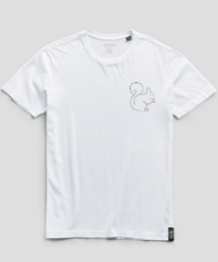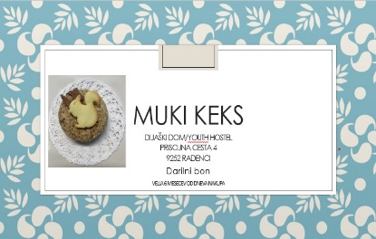

Slika 5: Majica z logotipom

Slika 6: Darilni bon

Slika 7: Kazalke s QR kodami

* FOTOGRAFIJE S KULINARIČNIM SPOMINKOM

Izdelali smo lastne fotografije s kulinaričnim spominkom, z lokalnimi izdelki ter s potekom priprave produkta.

Naši kontakti za trženje produkta:

Naziv zavoda: Srednja šola za gostinstvo in turizem Radenci

* Naslov: Mladinska ulica 5, 9252 Radenci
* Kontakt za naročilo produkta – kulinaričnega spominka:
* Telefon: 02 566 91 60
* E-naslov: info@ssgtr.si
* Spletna stran: https://ssgtr.si

Za osnovo trženja produkta smo uporabili/izdelali oz. ustvarili sledeče elemente:

* MASKOTA

Zaradi trajnostne naravnanosti smo si izposodili maskoto veverice Muki v hotelu Radin, s katerimi že vrsto let uspešno sodelujemo. Veverici Muki smo dali »življenje« in pomembno vlogo trženja, kakršne do sedaj še ni imela. Maskota nam služi kot povezovalni kanal kraja Radenci z okolico in kulinaričnega spominka Muki keks.

* ŠTAMPILJKA

Štampiljka iz krompirja z logotipom je grafični odtis, ki zagotavlja verodostojnost, zelo primerna za hiter odtis našega produkta.

* NALEPKA Z LOGOTIPOM

Nalepka z logotipom je pomemben promocijski element za naš produkt, ki jo bomo nalepili na embalažo spominka.

Slika, ki vsebuje besede zaprt prostor, umivalnik, zid

Opis je samodejno ustvarjen 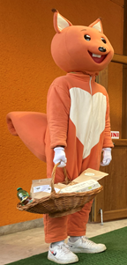

Slika : Krompirjeva štampiljka Slika : Veverica Muki v kuhinji

Slika 8: Veverica

## TRŽENJSKI NAČRT

Tabela : Trženjski načrt

|  |  |  |  |
| --- | --- | --- | --- |
| TRŽENJSKI NAČRT | | | |
| 1. | Ocenite trenutno stanje | SWOT analiza:  • Prednosti (Strengths)  • Slabosti (Weaknesses)  • Priložnosti (Opportunities)  • Tveganja (Threats) | * Naš turistični kraj še nima kulinaričnega spominka. * Poslovna darila in dodatki ob podelitvi športnih ali drugih priznanj v kraju. * Konkurenčnost drugih daril, ki niso kulinarične narave. |
| 2. | Določitev ciljne skupine kupcev |  | * Gostje hotela Radin * Gostje YH Radenci * Lokalni prebivalci * Gostje Pomurja |
| 3. | Določitev ciljev | Cilji so:   * Specifični * Merljivi * Dosegljivi * Časovno omejeni | * *Specifični:* Razviti in uvesti nov kulinarični spominek na trg v naslednjih šestih mesecih. * *Merljivi:* Spremljati prodajo novega izdelka, pridobivati povratne informacije strank in spremljati medijsko pokritost. * *Dosegljivi:* Opraviti tržno raziskavo, oblikovati privlačno embalažo in izvesti učinkovito marketinško kampanjo. * *Časovno omejeni:* Do konca naslednjega polletja. |
| 4. | Priprava strategije | Trženjski kanali | * Udeležba na sejmih (sejem AGRA, sejem Alpe-Adria). * Oglaševanje v lokalnih časopisih (Vestnik, Prepih, Informator). * Oglaševanje z direktno pošto. * Priprava opisa proizvoda in promocijske literature. * Oglaševanje na socialnih omrežjih. * Sledenje novim strategijam trženja. |
| 5. | Določitev proračuna | Zaradi zmanjšanja stroškov bomo kulinarični produkt izdelovali v okviru YH, oglaševali pa ga bomo preko spletne strani šole, preko šolskega FB ter Instagrama in preko ustnega izročila. | Ker smo šola s tržno dejavnostjo, bomo namenili prvih šestih mesecih namenili 300 EUR za materialne stroške in 50 EUR za distribucijske stroške. |

## ZADOLŽITVE DIJAKOV IN MENTORJEV PRI IZVEDBI TURISTIČNE TRŽNICE ALPE ADRIA

Dijaki, ki sodelujemo na turistični tržnici, smo nosilci določenih področij pri izvedbi predstavitve turističnega produkta na Turistični tržnici Alpe Adria.

Tabela : Aktivnosti dijakov na predstavitvi 31. januarja 2024 na sejmu Alpe-Adria, Ljubljana

|  |  |  |  |
| --- | --- | --- | --- |
| SLADKE RADOSTI VEVERICE MUKI –  aktivnosti na predstavitvi 31. januarja 2024 na sejmu Alpe-Adria, Ljubljana | | | |
| SEJEM  ALPE-ADRIA |  | AKTIVNOST | IZVAJALCI |
| Postavitev scene na stojnici | Vasja Radonjić, Ana Luša Časar, Lara Štefanec, Tian Ficko, Lennon Samuel William |
| Dinamično trženje produkta po prireditvenem prostoru | Lara Štefanec, Tian Ficko, Lennon Samuel William |
| Statično - komunikacijsko trženje produkta na stojnici | Vasja Radonjić, Ana Luša Časar |
| Maskota veverica Muki | Tian Ficko |
| Izvedba kulinarične promocije na stojnici | Lennon Samuel William |
| Promocija novo nastalega produkta | Vasja Radonjić, Ana Luša Časar, Lara Štefanec, Tian Ficko, Lennon Samuel William |
| Pospravljalna dela na stojnici | Vasja Radonjić, Ana Luša Časar, Lara Štefanec, Tian Ficko, Lennon Samuel William |

# STOJNICA NA PRIREDITVENEM PROSTORU TURISTIČNE TRŽNICE NA SEJMU ALPE-ADRIA

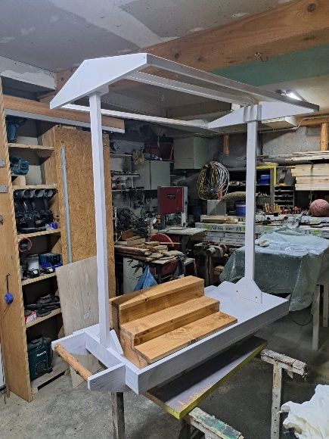

Slika : Slika stojnice

Tabela : Ponudba stojnice

|  |
| --- |
| 1. SESTAVINE MUKI KEKSA V OBLIKI IZDELKOV LOKALNIH PONUDNIKOV ŽIVIL  2. DELAVNICA (PRIKAZ KULINARIČNEGA SPOMINKA)  3. INFO-TOČKA  4. PROSPEKTNI – PROPAGANDNI MATERIAL  5. PONUDBA LOKALNE ENOGASTRONOMIJE  6. RAZSTAVA IN DEGUSTACIJA KULINARIČNEGA SPOMINKA  7. KNJIGA VTISOV O KULINARIČNEM SPOMINKU |

# ZAKLJUČEK

Nakup spominkov je ena izmed aktivnosti, ki jih obiskovalci realizirajo kot del turistične izkušnje na določeni destinaciji in predstavljajo najboljši ter najpreprostejši način za doživljanje lokalne kulture.

Izhajali smo iz predpostavke, da oblikujemo nov gastronomsko turistični produkt, ki sloni na temeljih kulturne dediščine turističnega kraja Radenci in njene okolice.

Z novim produktom smo odprli novo poslovno priložnost in z njim želimo predstaviti novo kulinarično rešitev. Z ustrezno tržno strategijo in promocijo lahko tak spominek postane nepogrešljiv del turistične ponudbe ter pripomore k razvoju lokalnega turizma.

Za sodelovanje se zahvaljujemo:

* Zdravilišču Radenci za uporabo maskote.
* Mentoricama Elviri Štumpf in Mateji Rožanc-Zemljič za pomoč, podporo, spodbudo in usmerjanje pri pripravi turističnega proizvoda.
* Lokalnim ponudnikom Ekološka kmetija PeTiDa, Kmetiji Paldauf in Babičevemu mlinu za lokalne izdelke.
* Zdenki Mesarič, strokovni učiteljici kuharstva, za pomoč pri snovanju in izdelavi našega kulinaričnega spominka.
* Dijakinji Mateji Drčar za pomoč pri snemanju spota.
* Gospodu Karlu Časarju za pomoč pri izdelavi reciklirane stojnice.
* Ravnateljici Karmen Stolnik za podporo pri izvedbi projekta.

# VIRI

KUHAR, Špela in POTOKAR, Robert. 2023. *Slovenija osebno.* Ljubljana: Beletrina.

FRAS, Marija. 1999. *Prleška kuhinja.* ČZD Kmečki glas, Ljubljana.

BOGATAJ, Janez. 2021. *Gastronomija Panonske Slovenije.* Prvi natis: 2021.Ljubljana: Založba Hart.

GLAS Miroslav, Ekonomija 1 – Temeljni ekonomski pojmi in procesi, Priročnik za učence za 1. letnik, leto izida: 2003

<https://magentia.si/marketinski-nacrt/>, pridobljeno 16. 12. 2023

# PRILOGE

* **PROŠNJE ZA SODELOVANJE - 4X**
* **PREDSTAVITEV NAČRTA IN POTEKA DELA OD IDEJE DO IZVEDBE NA SEJMU ALPE-ADRIA**

**PRILOGA 1**

SŠGT Radenci

Mladinska 5

9252 Radenci

Radenci, 21. 12. 2023

Karmen Babič

Prvomajska ulica 24

9241 Veržej

PROŠNJA ZA SPONZORSTVO

Spoštovani!

Smo dijaki Srednje šole za gostinstvo in turizem Radenci, smer turizem. Prijavili smo se na

tekmovanje v okviru 21. mednarodnega festivala Več znanja za več turizma na temo Sladke radosti veverice Muki. V svoji nalogi bomo predstavili sladico – kulinarični spominek, ki temelji na sestavinah naših lokalnih proizvajalcev. S tem želimo poudariti, da podpiramo domače pridelke, prav tako tudi lokalno pridelano hrano in njene pridelovalce oz. proizvajalce. Kulinarični spominek bomo predstavili in tržili na 21. mednarodnem tekmovanju, ki bo potekalo 31. januarja 2023 na Gospodarskem razstavišču v Ljubljani.

Naprošamo vas za donacijo vašega proizvoda, **in sicer simbolično količino polnozrnate in pirine moke**, ki bosta sestavni del našega kulinaričnega spominka. S tem bi vaš proizvod kot sestavina naše sladice bil tudi promoviran na prostoru in med ljudmi, ki jih bomo srečali v okviru tega festivala. Če bi naš projekt zaživel, bi seveda ta proizvod nabavljali pri vas, ker podpiramo lokalno.

Do 10. 1. 2024 moramo posneti tudi promocijski spot, v katerega bi vas želeli vključiti, še prej pa bi potrebovali vaše izdelke – moko.

Vljudno vas prosimo za potrditev sodelovanja s SŠGT Radenci, za kar se vam že vnaprej zahvaljujemo.

Lepo vas pozdravljamo.

Projektni TIM z mentoricama

**PRILOGA 2**

SŠGT Radenci

Mladinska 5

9252 Radenci

Radenci, 21. 12. 2023

Igor Paldauf

Vučja vas 37

9242 Križevci pri Ljutomeru

PROŠNJA ZA SPONZORSTVO

Spoštovani!

Smo dijaki Srednje šole za gostinstvo in turizem Radenci, smer turizem. Prijavili smo se na

tekmovanje v okviru 21. mednarodnega festivala Več znanja za več turizma na temo Sladke radosti veverice Muki. V svoji nalogi bomo predstavili sladico – kulinarični spominek, ki temelji na sestavinah naših lokalnih proizvajalcev. S tem želimo poudariti, da podpiramo domače pridelke, prav tako tudi lokalno pridelano hrano in njene pridelovalce oz. proizvajalce. Kulinarični spominek bomo predstavili in tržili na 21. mednarodnem tekmovanju, ki bo potekalo 31. januarja 2023 na Gospodarskem razstavišču v Ljubljani.

Naprošamo vas za donacijo vašega proizvoda, **in sicer simbolično količino jajc in slivove marmelade**, ki bodo sestavni del našega kulinaričnega spominka. S tem bi vaš proizvod kot sestavina naše sladice bil tudi promoviran na prostoru in med ljudmi, ki jih bomo srečali v okviru tega festivala. Če bi naš projekt zaživel, bi seveda te proizvode nabavljali pri vas, ker podpiramo lokalno.

Do 10. 1. 2024 moramo posneti tudi promocijski spot, v katerega bi vas želeli vključiti, še prej pa bi potrebovali vaše izdelke – jajca in slivovo marmelado.

Vljudno vas prosimo za potrditev sodelovanja s SŠGT Radenci, za kar se vam že vnaprej zahvaljujemo.

Lepo vas pozdravljamo.

Projektni TIM z mentoricama

**PRILOGA 3**

SŠGT Radenci

Mladinska 5

9252 Radenci

Radenci, 21. 12. 2023

Petra Peršak Voršič

Ekološka kmetija PeTiDa

Kraljevci 42

9244 Sveti Jurij ob Ščavnic

PROŠNJA ZA SPONZORSTVO

Spoštovani!

Smo dijaki Srednje šole za gostinstvo in turizem Radenci, smer turizem. Prijavili smo se na

tekmovanje v okviru 21. mednarodnega festivala Več znanja za več turizma na temo Sladke radosti veverice Muki. V svoji nalogi bomo predstavili sladico – kulinarični spominek, ki temelji na sestavinah naših lokalnih proizvajalcev. S tem želimo poudariti, da podpiramo domače pridelke, prav tako tudi lokalno pridelano hrano in njene pridelovalce oz. proizvajalce. Kulinarični spominek bomo predstavili in tržili na 21. mednarodnem tekmovanju, ki bo potekalo 31. januarja 2023 na Gospodarskem razstavišču v Ljubljani.

Naprošamo vas za donacijo vašega proizvoda, **in sicer simbolično količino lešnikov**, ki bodo sestavni del našega kulinaričnega spominka. S tem bi vaš proizvod kot sestavina naše sladice bil tudi promoviran na prostoru in med ljudmi, ki jih bomo srečali v okviru tega festivala. Če bi naš projekt zaživel, bi seveda ta proizvod nabavljali pri vas, ker podpiramo lokalno.

Do 10. 1. 2024 moramo posneti tudi promocijski spot, v katerega bi vas želeli vključiti, še prej pa bi potrebovali vaše izdelke – lešnike.

Vljudno vas prosimo za potrditev sodelovanja s SŠGT Radenci, za kar se vam že vnaprej zahvaljujemo.

Lepo vas pozdravljamo.

Projektni TIM z mentoricama

**PRILOGA 4**

SŠGT Radenci

Mladinska 5

9252 Radenci

Radenci, 21. 12. 2023

Hotel Radin

Zdraviliško naselje 12

9252 Zdravilišče Radenci

PROŠNJA ZA SODELOVANJE

Spoštovani!

Smo dijaki Srednje šole za gostinstvo in turizem Radenci, smer turizem. Prijavili smo se na

tekmovanje v okviru 21. mednarodnega festivala Več znanja za več turizma na temo Sladke radosti veverice Muki. V svoji nalogi bomo predstavili sladico – kulinarični spominek, ki temelji na sestavinah naših lokalnih proizvajalcev. S tem želimo poudariti, da podpiramo domače pridelke, prav tako tudi lokalno pridelano hrano in njene pridelovalce oz. proizvajalce. Kulinarični spominek bomo predstavili in tržili na 21. mednarodnem tekmovanju, ki bo potekalo 31. januarja 2023 na Gospodarskem razstavišču v Ljubljani.

**Naprošamo vas za izposojo kostuma veverice Muki, saj bi radi posneli spot, ki bo prikazoval povezanost med zdraviliškim krajem, veverico Muki in našim kulinaričnim spominkom. Le tako bi lahko uspešno promovirali naš kraj, hkrati pa tudi kulinarični spominek, ki bi obogatel turistično ponudbo.**

Naš kraj in kulinarično sladico bomo promovirali na prostoru in med ljudmi, ki jih bomo srečali v okviru tega festivala. Če bi naš projekt zaživel, bi seveda ta kulinarični spominek pomenil tudi obogatitev turistične ponudbe celotnega kraja. Prav zato vas vabimo, da se z gosti Hotela Radin na kakšnem sprehodu skozi Radence ustavite v Youth Hostlu SSŠT Radenci, kjer bo naš kulinaričen spominek na voljo za prodajo in bi vašim gostom omogočil prijeten in sladek spomin na bivanje v Radencih.

**Promocijski spot moramo posneti do 10. 1. 2024, zato vas naprošamo, če nam v četrtek, 4. 1. 2024, lahko posodite kostum veverice Muki.**

Verjamemo, da bomo zgodbo veverice Muki in s tem promocijo turizma v Radencih s skupnimi močmi uspešno peljali še naprej.

Vljudno vas prosimo za potrditev sodelovanja s SŠGT Radenci, za kar se vam že vnaprej zahvaljujemo.

Lepo vas pozdravljamo.

Projektni TIM z mentoricama

NA VSE PROŠNJE SMO PREJELI POZITIVNE ODGOVORE OZIROMA PRIPRAVLJENOST NA SODELOVANJE.

**PRILOGA ŠT. 5: PREDSTAVITEV NAČRTA IN POTEKA DELA OD IDEJE DO IZVEDBE NA SEJMU ALPE-ADRIA**

Tabela :Časovnica od ideje do izvedbe

|  |  |  |  |
| --- | --- | --- | --- |
| **21. mednarodni festival Več znanja za več turizma**  OKUSNI ZAKLADI: Lokalni kulinarični spominki s trajnostnim pridihom | | | |
| **SLADKE RADOSTI VEVERICE MUKI** | | | |
| Datum aktivnosti: | | Dejavnosti sodelujočih v projektu | Izvajalci: |
| September  2023 | 11. in 12.  18. in 12. | Predstavitev teme tekmovanja dijakom.  Dodatna pojasnila dijakom o temi projekta in aktivnostih dela. | dijaki SŠGT Radenci |
| Oktober  2023 | 4.  6.  12.  18.  23. | Izbor tima sodelujočih.  Tim prejme linke primerov dobrih praks trženja produktov.  Predlogi dijakov vsebine predstavitve in predlogi naslova projektnega dela.  Raziskava trga primerljivih ponudb.  Usmeritve mentoric za pripravo produkta. | vsi člani tima |
| 23.-26.  26. | Snovanje elementov naloge. | A. Luša in Lara |
| Testna priprava kulinaričnega spominka. | Lennon William |
| November  2023 | 9.  13.  15.  29. | Telefonsko povpraševanje ponudnikov o sodelovanju. | A. Luša in Lara |
| Pisanje raziskovalne naloge. |
| Testna priprava kulinaričnega spominka. | Lennon William |
| Sprejem dodatnih pisnih navodil ter razdelitev del in nalog s strani mentoric. | vsi člani tima |
| Delovni sestanek o analizi opravljenih nalog. |
| December  2023 | 4.  6. | Menjava vodje projektnega tima (osebni razlogi).  Vizualno snovanje projektnega dela. | Vasja, Tian, Lara |
| 11. | Sestava prošenj za sodelovanje. | A. Luša in Lara |
| Testna priprava kulinaričnega spominka. | A. Luša, Lennon William |
| 13. | Snovanje logotipa produkta. |
| 18. | Priprava kazalk in prospektnega materiala. | Lara |
| 20. | Priprava kulinaričnega spominka in embalaže. | Lennon William in Lara |
| 20. | Priprava promocijskega materiala in stojnice. | Vasja in Lara, A. Luša |
| 21. | Vizualno snovanje projektnega dela in poskusno snemanje videospota. | Tian, Vasja |
| Oddaja prošenj za sodelovanje s ponudniki. | A. Luša |
| Dokončanje pisne naloge. |
| Januar  2024 | 3. | Delovni sestanek z mentoricama oz. priprave na snemanje videospota. Seznanitev sodelujočih dijakov z zadolžitvami. | vsi člani tima |
| 4. in 5. | Snemanje videospota. | Lennon William, Tian, |
| Montaža videospota. |
| 8. in 9. | Priprava promocijskega materiala za trženje. | vsi člani tima |
| Vaja javnega nastopa na sejmu AA, Ljubljana. |
| 10. | Oddaja pisne predstavitve turističnega produkta – naloge in promocijskega spota. | vodja tima z mentoricama |
| 15. in 16. | Priprava promocijskih elementov turistične tržnice in tržne aktivnosti za sejem Alpe-Adria. | vsi člani tima |
| 25. | Pregled promocijskih rekvizitov in generalka javnega nastopa na sejmu AA, Ljubljana. |
| 31. | Izvedba turistične tržnice na sejmu Alpe-Adria, Ljubljana. |
| Februar  2024 | 5. | SWOT analiza uspešnosti izvedbe. | vsi člani tima |

1. A type of biscuit.